管理体系审核记录表
过程与动、  抽样计划 | 涉及条款 | 受审核部门：财务部 主管领导/陪同人员：徐小燕/王红利 | 判定
 |  | 审核员： 林兵 审核时间：2021.12.7 15:30-17:00
 |  | EO：5.3组织的角色、职责和权限、6.1.2环境因素/险源辨识；6.2目标及其达成的策划；7.1资源；8.1运行策划和控制；8.2应急准备和响应
组织的角色、职责和权限 | EO5.3 | 审核发现财务部主要负责以下工作内容：  a)负责财务管理，环境和职业健康安全的资金投入（包括人员保险、人员体检、车险投入）和管理。  b）贯彻实施公司的质量、环境和职业健康安全及企业管理方针、目标、指标和管理  方案；  c）对本部门环境因素、危险源进行辨识和评价，制订控制措施；  d）积极参加公司组织进行的应急演练  e）完成上级领导安排的临时任务。  与财务部负责人徐小燕沟通，描述的职责和权限与一体化管理体系的职能分配表基本一致。
环境因素和险源辨识和职业安全风险评价 | EO6.1.2 | 部门负责人徐小燕介绍：财务部根据程序要求，对环境因素、危险源进行了辨识。  查《环境因素识别评价表》和《重要环境因素清单》，财务部涉及的重要环境因素如下：  序号 环境因素 活动、产品或服务 相关部门 环境影响 时态/状态 处理对策  1 危险固废的排放 办公废旧灯管、电池、磁盘等废弃 全公司 固废处理 污染土壤 现在/正常 ①目标、指标及环境管理方案 ②运行控制  2 电消耗 办公用电 全公司 资源消耗 现在/正常 ①运行控制  3 潜在火灾 办公、后勤生活 全公司 大气、土壤等综合性污染 将来/异常 ①应急方案  4 生活垃圾的排放 办公活动 全公司 大气污染 土壤污染 现在/正常 ①物业公司处理  查《不可接受风险清单》，财务部涉及的重大危险源如下：  序号 活动点 潜在的危险因素 可能导致的结果 控制措施  1 办公区 触电（私拉电线、设备漏电、违章作业等） 触电伤亡 ①建立目标和管理方案②制订应急预案③常规运行控制  2 办公区 潜在火灾事故（电线老化；易燃处吸烟、动火等） 火灾伤亡 ①建立目标和管理方案②制订应急预案③常规运行控制  3 办公区 交通事故 意外伤亡 ①建立目标和管理方案  对于环境因素、重要环境因素及危险源、不可接受风险等通过运行控制、管理方案、应急准备与响应进行控制。  财务部环境因素、危险源的识别、评价和控制基本符合标准要求。
目标及其达成的策划 | EO6.2 | 财务部涉及的管理目标如下：  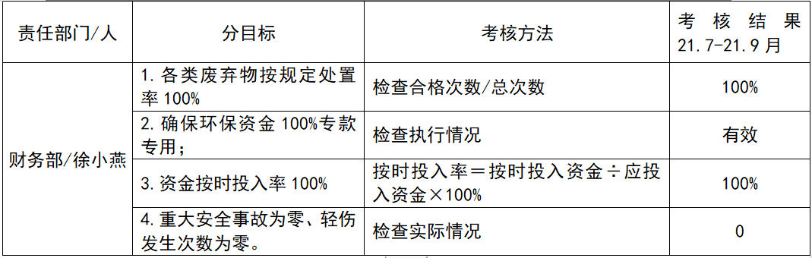  部门目标与分解基本合理，均有相应的统计方法、管理方案和监视频率，责任部门和责任人明确，基本满足控制要求。
资源 | EO7.1 | 询问财务部负责人徐小燕了解到，管理层对资源的配备比较重视，组织为了实施质量、环境和职业健康安全管理体系，并持续改进其有效性、增强顾客满意度和体系正常运行提供了充足的资金及必要的资源，为提高员工质量意识组织了的培训，目前的资源基本满足策划需求。  现场审核发现，人力资源、设备和工作环境等基本可满足资质范围内的活动需求。抽查组织2021年度财务审计报告发现，组织的现金流充足，管理、销售等费用投入合理，能够满足资源需求。
运行控制 | EO8.1 | 组织根据活动内容，策划了与财务部相关的 等重要准则。  财务部涉及的过程主要包括财务支持等活动。  提供环境安全相关资金投入使用记录：组织体系运行至今，在物业使用、水电使用、劳保、垃圾处理等投入费用共计10万元。  财务部负责人陈少亚介绍，组织领导有提供基本的资源包括场所、人力、物力、设备设施等，如办公场所等；到目前为止，组织采购活动策划未发生变更，问其有关要求，基本了解。  财务部涉及的环境和职业健康安全运行策划和控制内容主要见行政部EO8.1记录。
应急准备和相应 | EO8.2 | 财务部按照策划的《应急准备和响应程序》、《应急预案》等，明确了相应的运行准则。  财务部负责人徐小燕介绍，财务部按照公司统一要求，办公过程中加强用电安全，防止触电事故和火灾事故的发生，配合行政部等组织部门员工参与应急演练。  查2021年8月23日部门人员均参加了行政部组织的消防演练。  自体系运行以来，未出现紧急情况。
说明：不符合标注N

